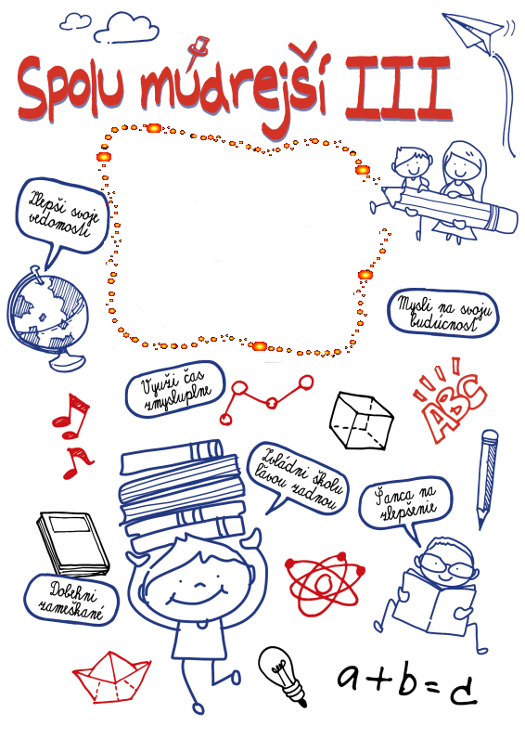
Zapoj sa aj ty do doučovania!
Upevni si svoje vedomosti hravou a veselou formou!
Neváhaj a pridaj sa k nám!
Viac informácií nájdeš na stránke školy a u svojho triedneho učiteľa.

Zapoj sa aj ty do doučovania!
Upevni si svoje vedomosti hravou a veselou formou!
Špeciálna základná škola Malý Slivník sa zapojila do programu doučovania Spolu múdrejší 3, ktorý je financovaný z Plánu obnovy a odolnosti SR. V rámci tohto programu bude žiakom, ktorí potrebujú pomôcť s učivom zabezpečené kvalitné doučovanie. Program doučovania bude prebiehať dva krát do týždňa po jednej vyučovacej hodine, po vyučovaní. Hravou a veselou formou bude doučovanie realizované počas mesiacov január až jún. Žiakom bude poskytnuté doučovanie z predmetov: SJL, MAT, VLA, BIO, GEO, DEJ. Doučovanie je BEZPLATNÉ! Všetky výdavky sú hradené z daného projektu MŠVVaŠ SR.
Neváhaj a pridaj sa k nám!
Viac informácií nájdeš na stránke školy a u svojho triedneho učiteľa.

Meno a priezvisko žiaka .................................................................. Trieda.........................
Podpis rodiča ......................................

Milí rodičia, zakrúžkujte, či s doučovaním Vášho dieťaťa súhlasíte.

súhlasím nesúhlasím

